

UNIVERSIDAD PERUANA DE CIENCIAS APLICADAS

Escuela de Postgrado

Ingeniería civil

APLICACIONES DE IA EN ESTRUCTURAS

TRABAJO 3
ESTIMACIÓN PROBABILISTICA SEMANAL DE EVENTOS SÍSMICOS POR MEDIO DE REDES NEURONALES A PARTIR DE DATA HISTÓRICA E INSTRUMENTAL DEL INSTITUTO GEOFÍSICO DEL PERÚ.

Profesor: Kurt Walter Soncco Sinchi
Grupo: 2
Alumnos:
- Willian Orestes Orozco Ramírez
- Nilton Yens Huanacuni Quispe
- Isabel Thalia Mateo Suarez

Lima, octubre del 2026
ESTIMACIÓN PROBABILISTICA SEMANAL DE EVENTOS SÍSMICOS POR MEDIO DE REDES NEURONALES ARTIFICIALES A PARTIR DE DATA HISTÓRICA E INSTRUMENTAL DEL INSTITUTO GEOFÍSICO DEL PERÚ
- Generalidades
  - Introducción
El Perú se encuentra entre los países con mayor actividad sísmica del mundo debido a su ubicación en la convergencia de las placas tectónicas Sudamericana y Nazca. Esta región forma parte del Cinturón de Fuego del Pacífico, una zona de alta actividad sísmica y volcánica.
Desde que se tienen registros de terremotos ocurridos en el Perú, numerosos investigadores han documentado grandes sismos devastadores en el territorio peruano. El Instituto Geofísico del Perú (IGP) dispone de una base de datos de registros históricos desde el año 1471 hasta 1959, y otra base de datos instrumental que abarca desde 1960 hasta la actualidad. De estas bases de datos se extraen los registros de los sismos más significativos ocurridos hasta la fecha.
Uno de los principales desafíos en la sismología ha sido predecir con exactitud la ocurrencia de un terremoto. En los últimos años, la inteligencia artificial (IA) ha avanzado significativamente en la predicción de sismos, empleando algoritmos de aprendizaje automático (Machine Learning, ML) y aprendizaje profundo (Deep Learning, DL). Según (Zhao et al., 2023) y (Fang y Li, 2023), el éxito de la IA depende de la disponibilidad de grandes cantidades de datos, lo que permite obtener resultados óptimos.
  - Problema
¿En qué medida un modelo de red neuronal artificial es eficaz en estimar pronósticos probabilísticos semanales de eventos sísmicos de magnitud igual o mayor a 4 para el año 2026 en Perú?
  - Objetivo general
Determinar la eficacia de un modelo de red neuronal artificial para el pronóstico probabilístico semanal de eventos sísmicos de magnitud igual o superior a 4.0 para el año 2026 en Perú.

  - Objetivos específicos
- Analizar y estructurar los datos sísmicos históricos del Perú para su representación espacio-temporal en la estimación probabilística por zonas de sismos de magnitud igual o superior a 4.0.
- Implementar un modelo de redes neuronales artificiales para la estimación probabilística por zonas de la ocurrencia semanal de sismos en el Perú.
- Evaluar el desempeño del modelo de redes neuronales artificiales en la estimación probabilística por zonas de la ocurrencia semanal de sismos de magnitud igual o superior a 4.0 en el Perú.

  - Hipótesis General
El modelo de redes neuronales artificiales es eficaz para el pronóstico zonal semanal de eventos sísmicos de magnitud igual o superior a 4.0 en ciudades del Perú.
  - Metodología

- Recolección de datos mediante consulta y extracción de registros del catálogo sísmico histórico del Perú, disponible en la fuente oficial del Instituto Geofísico del Perú (IGP).
- Consolidación en un entorno de procesamiento computacional, verificando la integridad básica de los campos y la consistencia mínima de los registros.
- Análisis exploratorio: reducción de dimensionalidad (PCA y Kernel PCA), análisis geoespacial y temporal, e identificación de las 25 zonas de 1° × 1° con mayor número de eventos.
- Definición del objetivo de estimación: para cada una de 25 ciudades de referencia, una variable binaria semanal que vale 1 si ocurre al menos un sismo de magnitud M > 4.0 a 100 km o menos de la ciudad y 0 en caso contrario. El horizonte de cada predicción es de 7 días.
- Construcción de secuencias, cada muestra contiene las 52 semanas previas de la ciudad con dos variables por semana: el número de eventos y la magnitud máxima normalizada.
- Implementación del modelo red neuronal recurrente bidireccional (BiLSTM)
- Partición cronológica, para preservar la secuencia temporal y evitar pérdida de información:
  - Entrenamiento con semanas que cierran hasta el 31 de diciembre de 2018.
  - Validación del 1 de enero de 2019 al 31 de diciembre de 2021.
  - Prueba del 1 de enero de 2022 al 31 de diciembre de 2023.
- Evaluación Brier score, comparado con una referencia climatológica que siempre predice la tasa de entrenamiento, y área bajo la curva ROC (AUC).
- Reentrenamiento final con todos los datos disponibles hasta el 1 de octubre de 2026.
- Pronóstico recursivo de 24 semanas (del 5 de octubre de 2026 al 15 de marzo de 2027) y ranking de las 25 ciudades según su probabilidad media semanal.
- Verificación fuera de muestra: las semanas pronosticadas se contrastarán con los eventos que el IGP registre conforme se publiquen los datos.

- Datos
Extracción de registros del catálogo sísmico histórico del Instituto Geofísico del Perú (IGP):
  - 1098 datos sísmicos históricos de 1552 a 1959 (fecha, hora, latitud, longitud, profundidad, magnitud M)
  - 25758 datos sísmicos instrumentales de 1960 a actualidad (fecha, hora, latitud, longitud, profundidad, magnitud M)
Tal como se muestra como extracto a continuación:
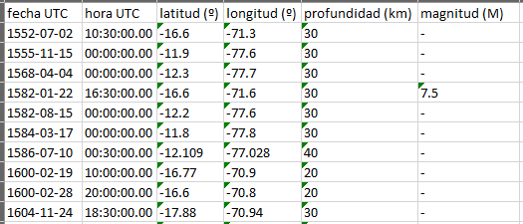

Figura 1. Datos sísmicos históricos de 1552 a 1959. Fuente: IGP

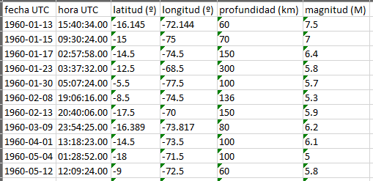

Figura 2. Datos sísmicos instrumentales de 1960 -2026. Fuente: IGP
- Análisis exploratorio y Plan Algorítmico

  - Limpieza y calidad de los datos
Ninguno de los catálogos presentó duplicados exactos ni fechas inválidas. El catálogo histórico registra los datos faltantes con el marcador “-“ (1,145 casos), que se convirtieron en valores nulos. La Tabla 1 resume la calidad de ambos catálogos después de la limpieza.
Tabla 1. Resumen de los catálogos después de la limpieza.
Catálogo | Registros | Periodo | Sin magnitud | Sin profundidad
Histórico | 1098 | 1552-1959 | 1086 (98.9%) | 59 (5.4%)
Instrumental | 25758 | 1960-2026 | 0 | 0

Los principales hallazgos son:
- El catálogo instrumental tiene 23.5 veces más registros que el histórico.
- El 98.9 % de los registros históricos no tiene magnitud. Por ello, el análisis multivariado y el modelamiento usan solo el catálogo instrumental, sin atribuir valores.
- En el catálogo instrumental, la magnitud va de 3.0 a 8.4, la profundidad de 5 a 743 km (mediana: 48 km) y 23,091 eventos (89.6 %) tienen M > 4.0.

  - Reducción de dimensionalidad: PCA y Kernel PCA
Se analizaron cuatro variables: latitud, longitud, profundidad y magnitud. Mediante el PCA clásico sobre los 25,758 eventos, las dos primeras componentes explican el 74.2 % de la varianza. Kernel PCA se aplicó a una muestra aleatoria fija de 1,500 eventos, porque su costo crece de forma cuadrática con el número de datos, y se compararon cuatro kernels (lineal, RBF, polinómico y sigmoide).
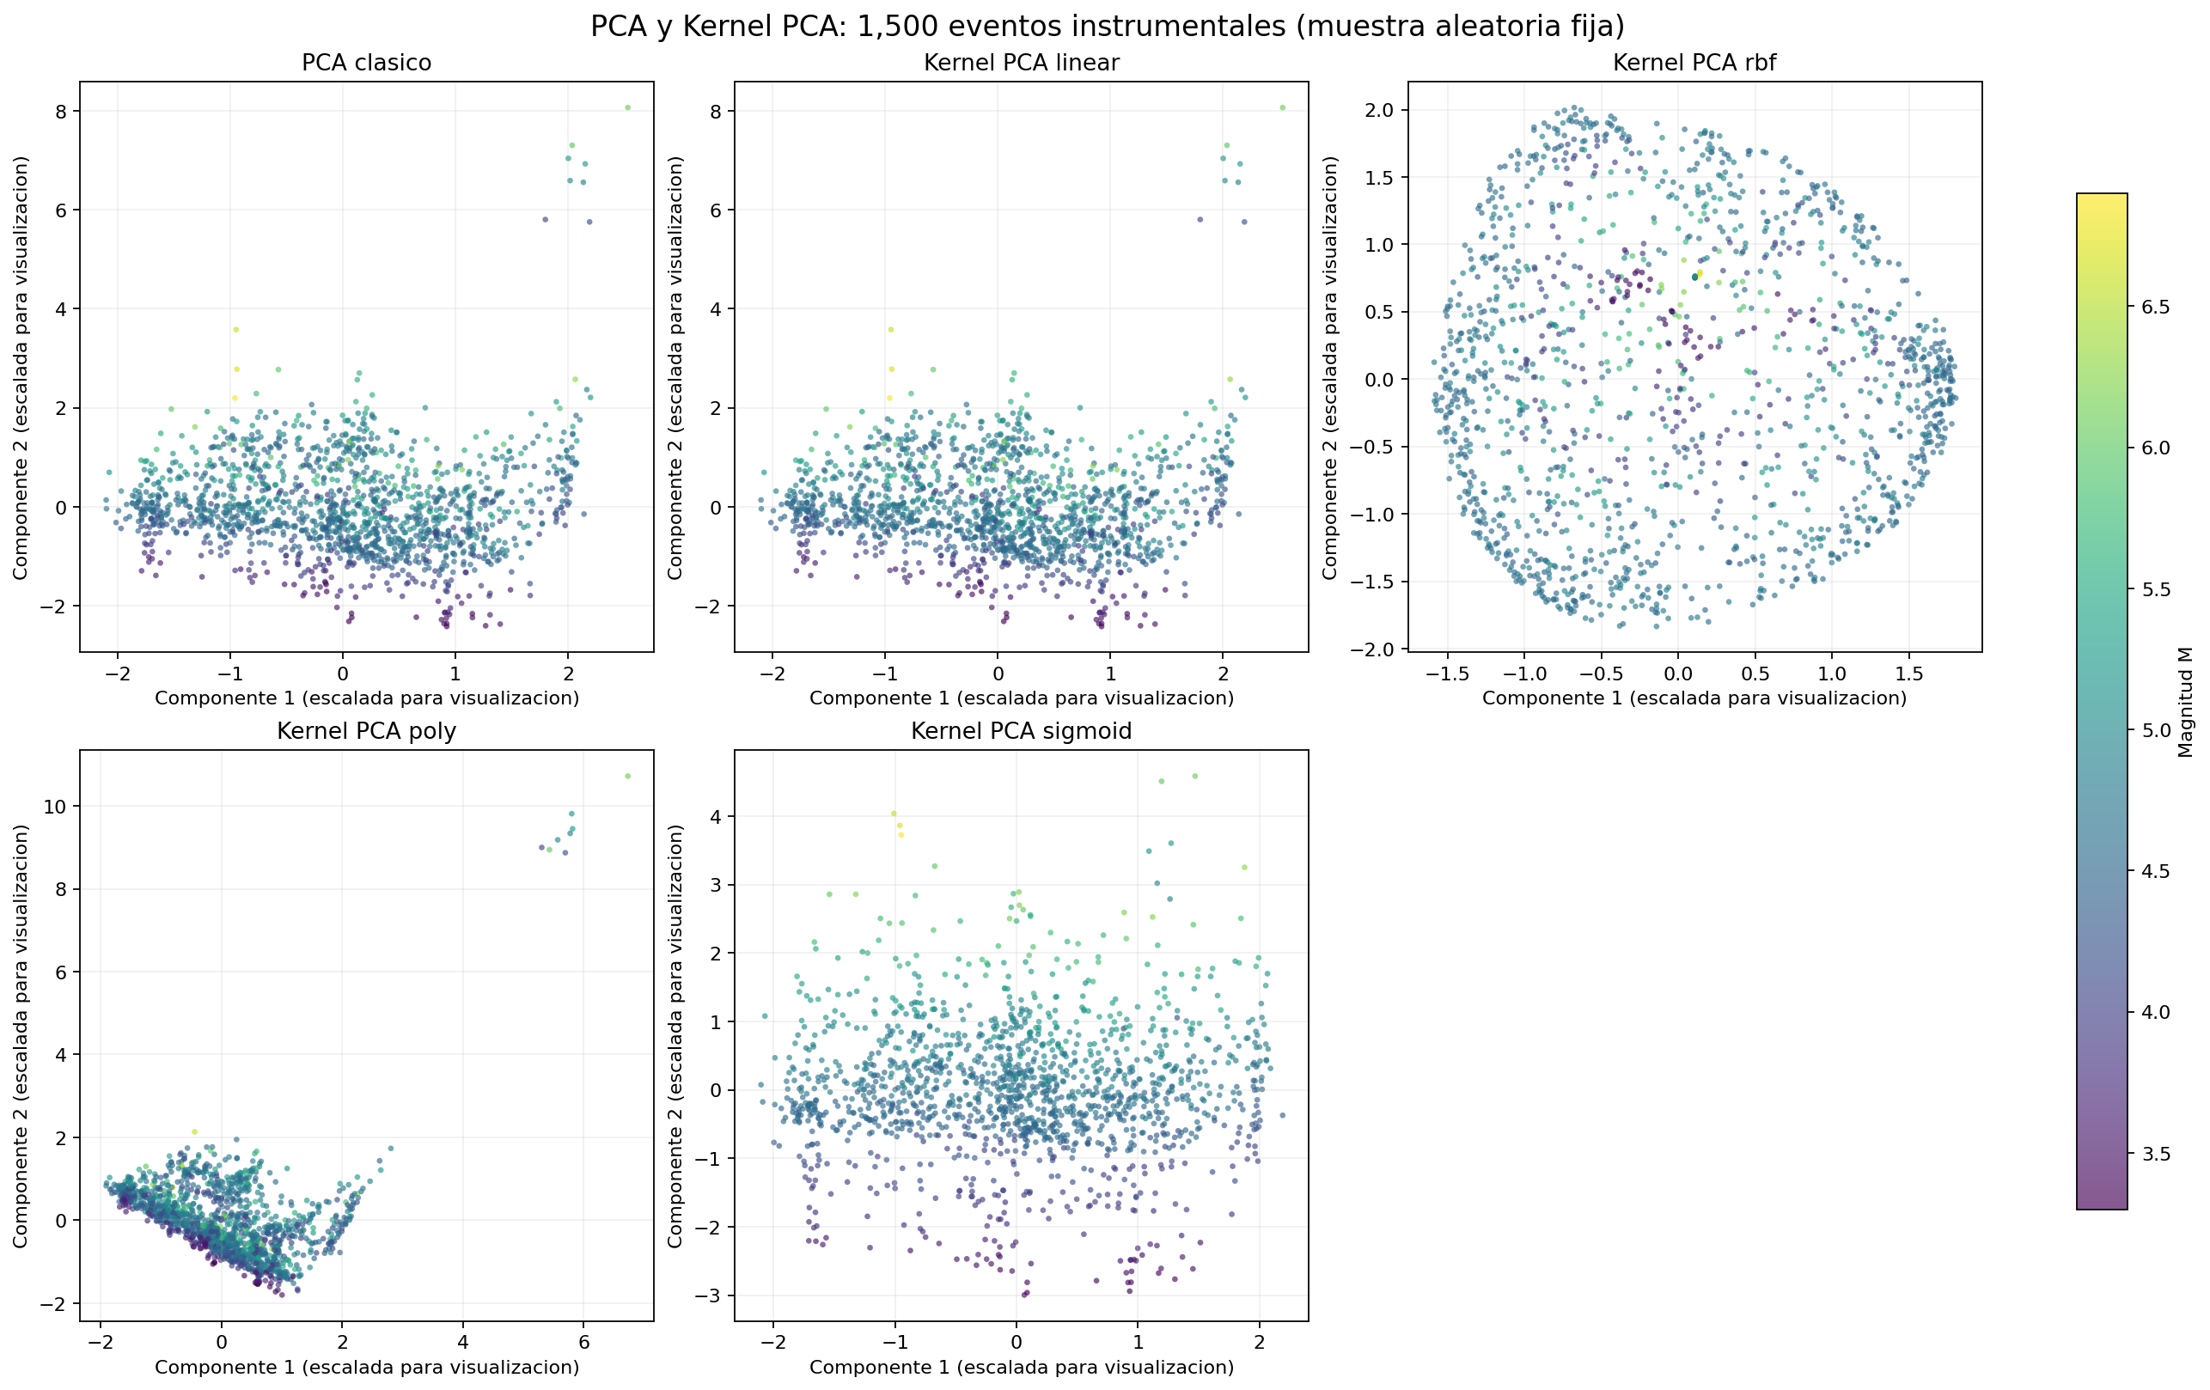
Figura 3. Proyecciones en 2D con PCA y Kernel PCA, coloreadas por magnitud.
Fuente: Elaboración propia con datos del IGP.

A fin de medir qué tan apropiado cada proyección conserva los vecinos cercanos del espacio original se usó la métrica trustworthiness, donde 1 indica una preservación perfecta (Tabla 2). El PCA clásico y el Kernel PCA lineal obtienen el mejor valor (0.910), por lo que una proyección lineal es suficiente para resumir estas variables.

Tabla 2. Trustworthiness de las proyecciones en 2D (10 vecinos).
Método | Trustworthiness
PCA clásico | 0.910
Kernel PCA lineal | 0.910
Kernel PCA polinómico | 0.906
Kernel PCA sigmoide | 0.902
Kernel PCA RBF | 0.860
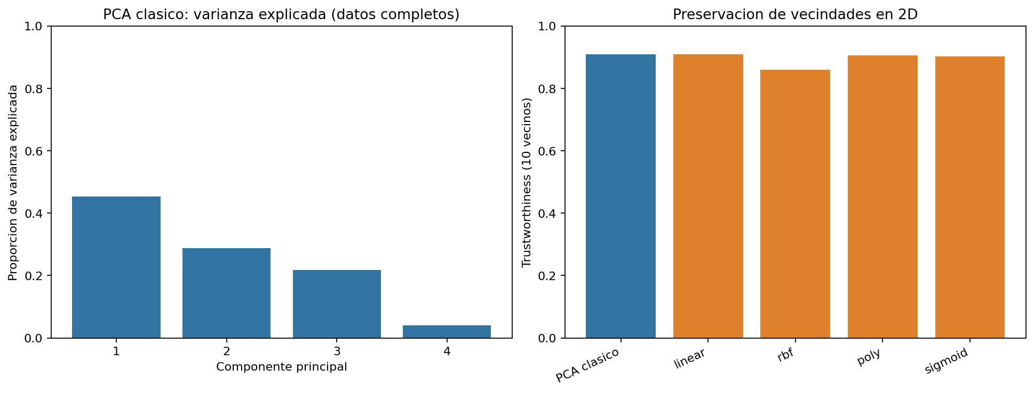
Figura 4. Varianza explicada por componente y trustworthiness de cada método.
Fuente: Elaboración propia con datos del IGP.
  - Distribución geoespacial
La mayor densidad de eventos se observa en la franja costera centro-sur, entre Lima y Arequipa, asociada a la subducción de la placa de Nazca. También hay núcleos de actividad en el norte y en el interior del país. Del total de eventos instrumentales, 308 (1.20 %) tienen M ≥ 6. La celda de 1° × 1° con más eventos se ubica frente a Ica (latitud −15° a −14°, longitud −77° a −76°), con 817 eventos.
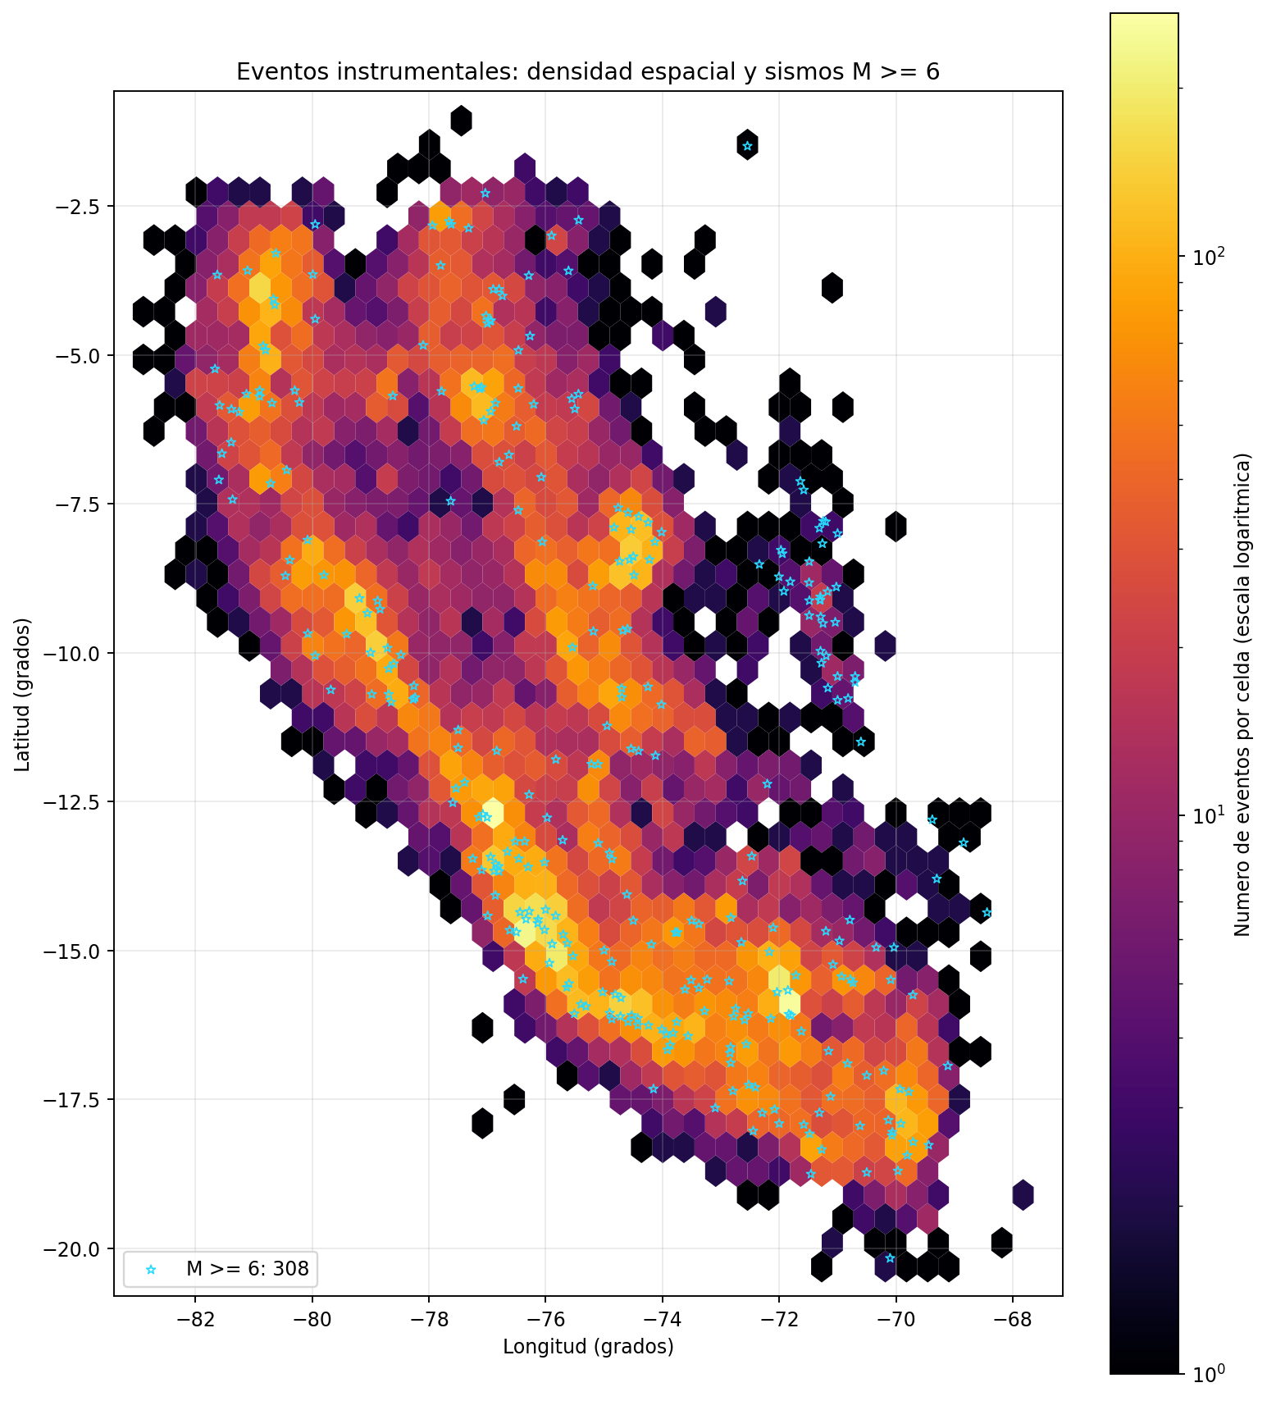
Figura 5. Densidad espacial de eventos instrumentales y sismos M ≥ 6.
Fuente: Elaboración propia con datos del IGP.
  - Patrones temporales
El número anual de eventos registrados creció de 106.4 eventos/año (1960–1979) a 322.4 (1980–1999), 624.5 (2000–2019) y 664.7 (2020–2025). El máximo anual fue 2014, con 1,023 eventos. Este aumento refleja en gran parte la ampliación de la red de sensores y la mejora en la detección, por lo que no debe interpretarse por sí solo como un aumento de la actividad sísmica. La variación entre meses es pequeña: septiembre tiene el promedio más bajo (28.1 eventos) y octubre el más alto (34.9 eventos).
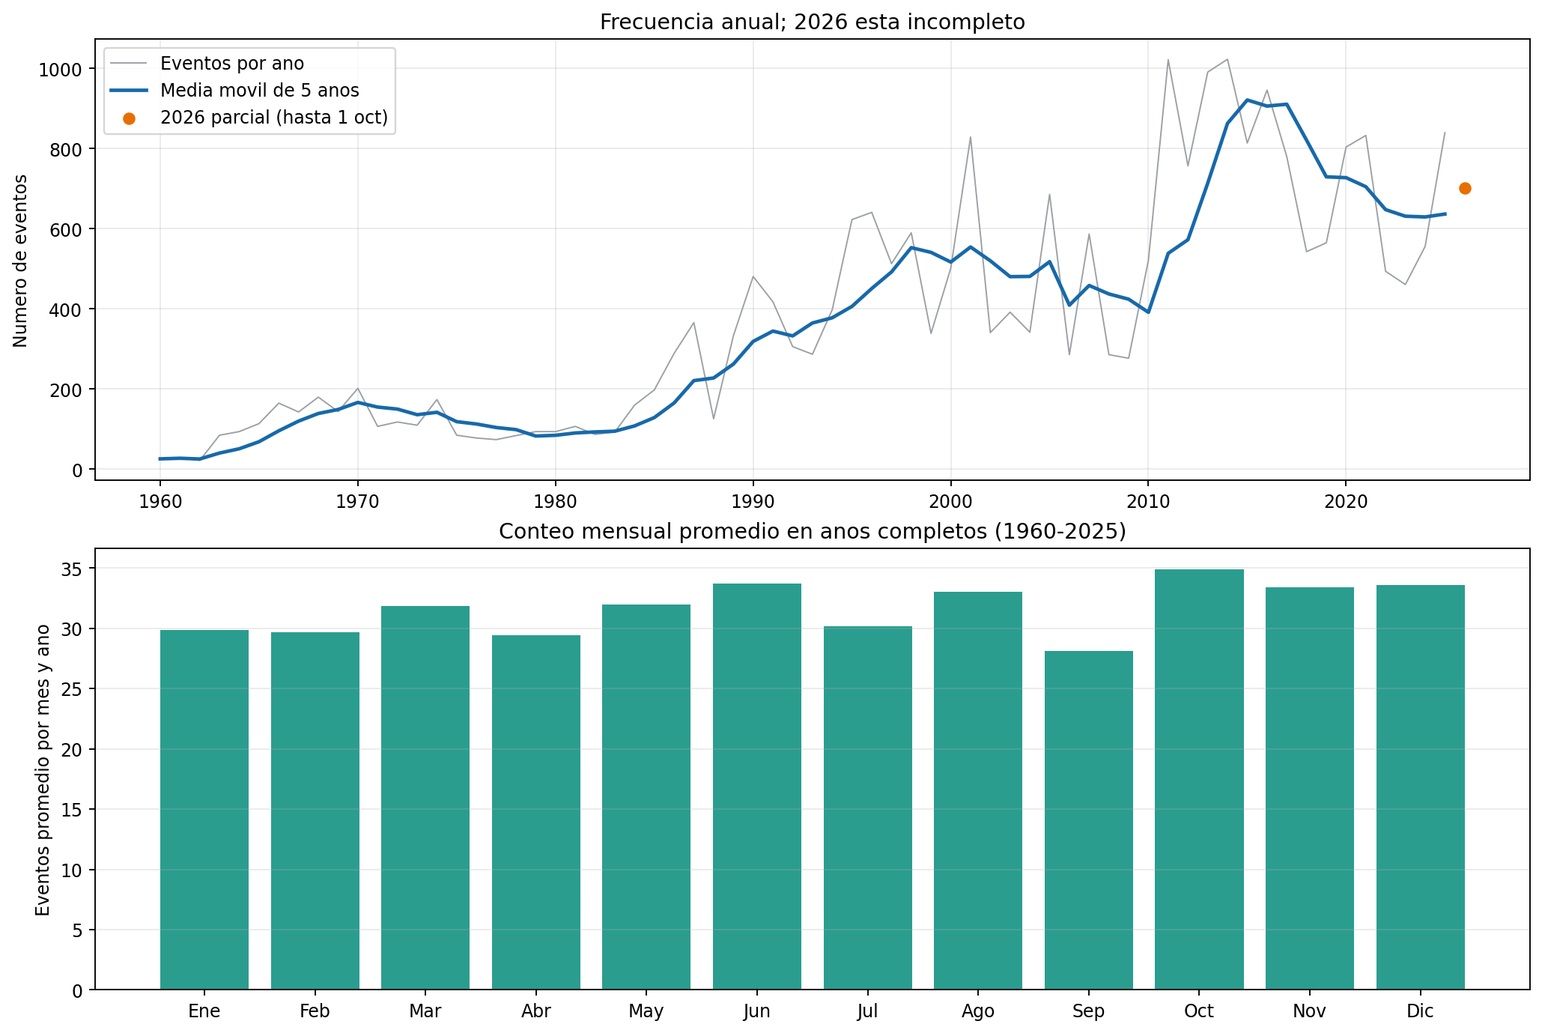
Figura 6. Frecuencia anual de eventos (2026 incompleto) y promedio mensual (1960–2025). Fuente: Elaboración propia con datos del IGP.
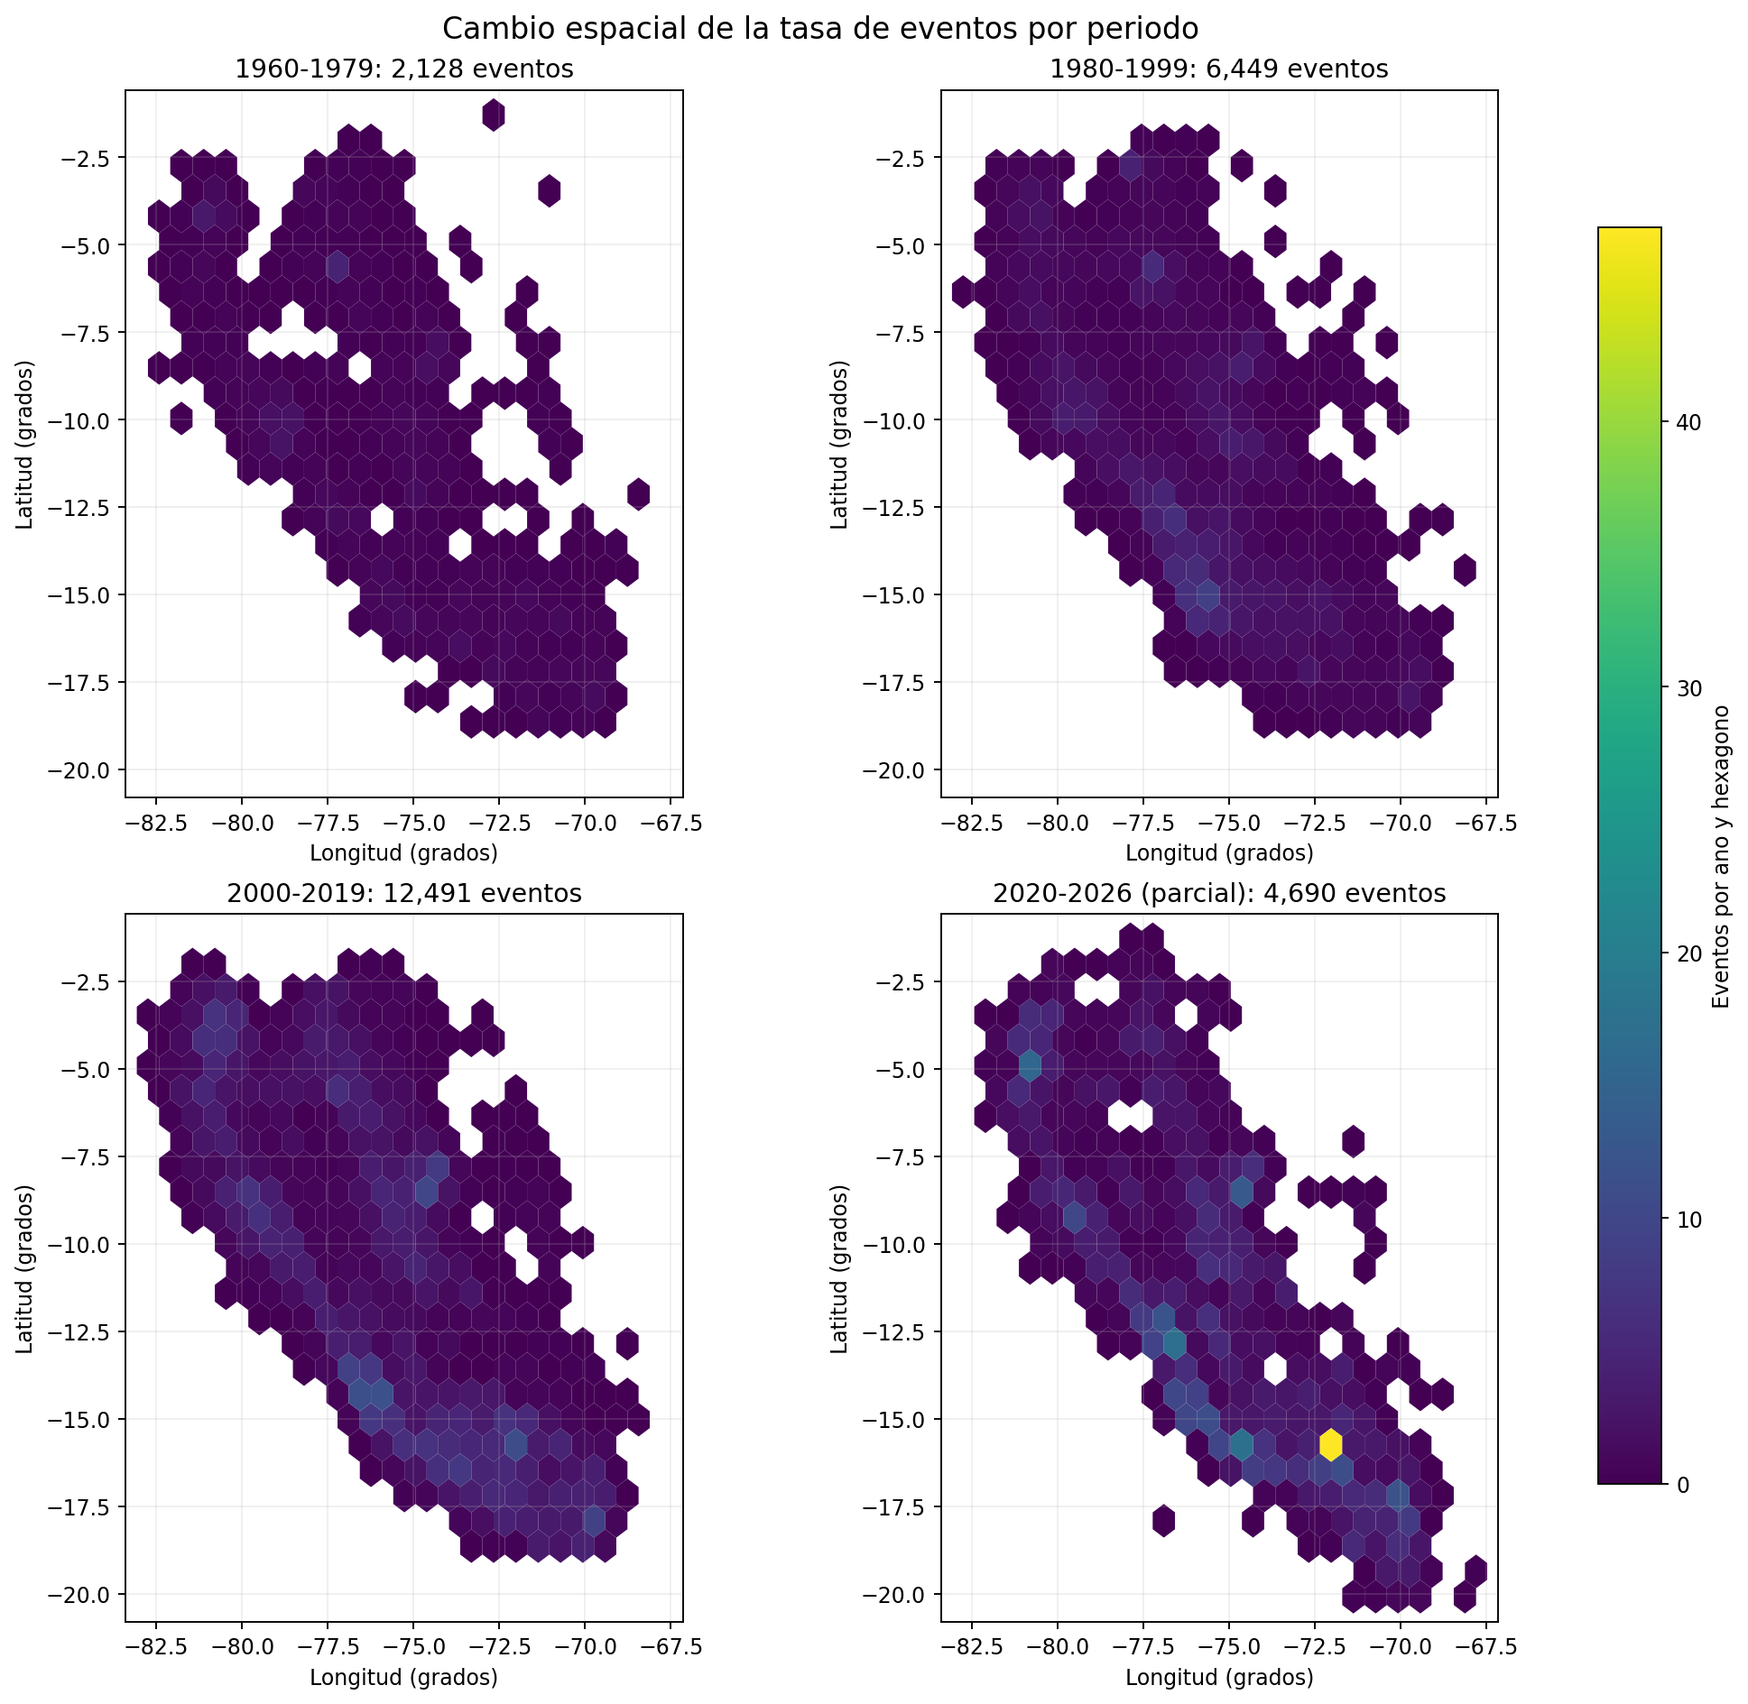
Figura 7. Tasa anual de eventos por hexágono en cuatro periodos.
Fuente: elaboración propia con datos del IGP.

Se dividió el territorio en celdas de 1° × 1° y se seleccionaron las 25 zonas con más eventos instrumentales. En conjunto agrupan 11,946 eventos (46.4 % del catálogo). La Tabla 3 muestra las diez primeras.
Tabla 3. Las diez zonas de 1° × 1° con más eventos instrumentales.
Zona | Latitud | Longitud | Eventos | M mín. | M máx. | Primer registro
Z01 | -15° a -14° | -77° a -76° | 817 | 3.6 | 6.9 | 1963
Z02 | -16° a -15° | -76° a -75° | 703 | 3.6 | 7.7 | 1962
Z03 | -16° a -15° | -72° a -71° | 639 | 3.1 | 6.2 | 1964
Z04 | -9° a -8° | -75° a -74° | 632 | 3.5 | 6.8 | 1960
Z05 | -14° a -13° | -77° a -76° | 574 | 3.5 | 8.0 | 1961
Z06 | -13° a -12° | -77° a -76° | 538 | 3.3 | 6.6 | 1963
Z07 | -15° a -14° | -76° a -75° | 531 | 3.5 | 6.4 | 1960
Z08 | -5° a -4° | -81° a -80° | 522 | 3.5 | 7.1 | 1963
Z09 | -16° a -15° | -73° a -72° | 521 | 3.2 | 6.6 | 1960
Z10 | -16° a -15° | -75° a -74° | 503 | 3.4 | 6.1 | 1961

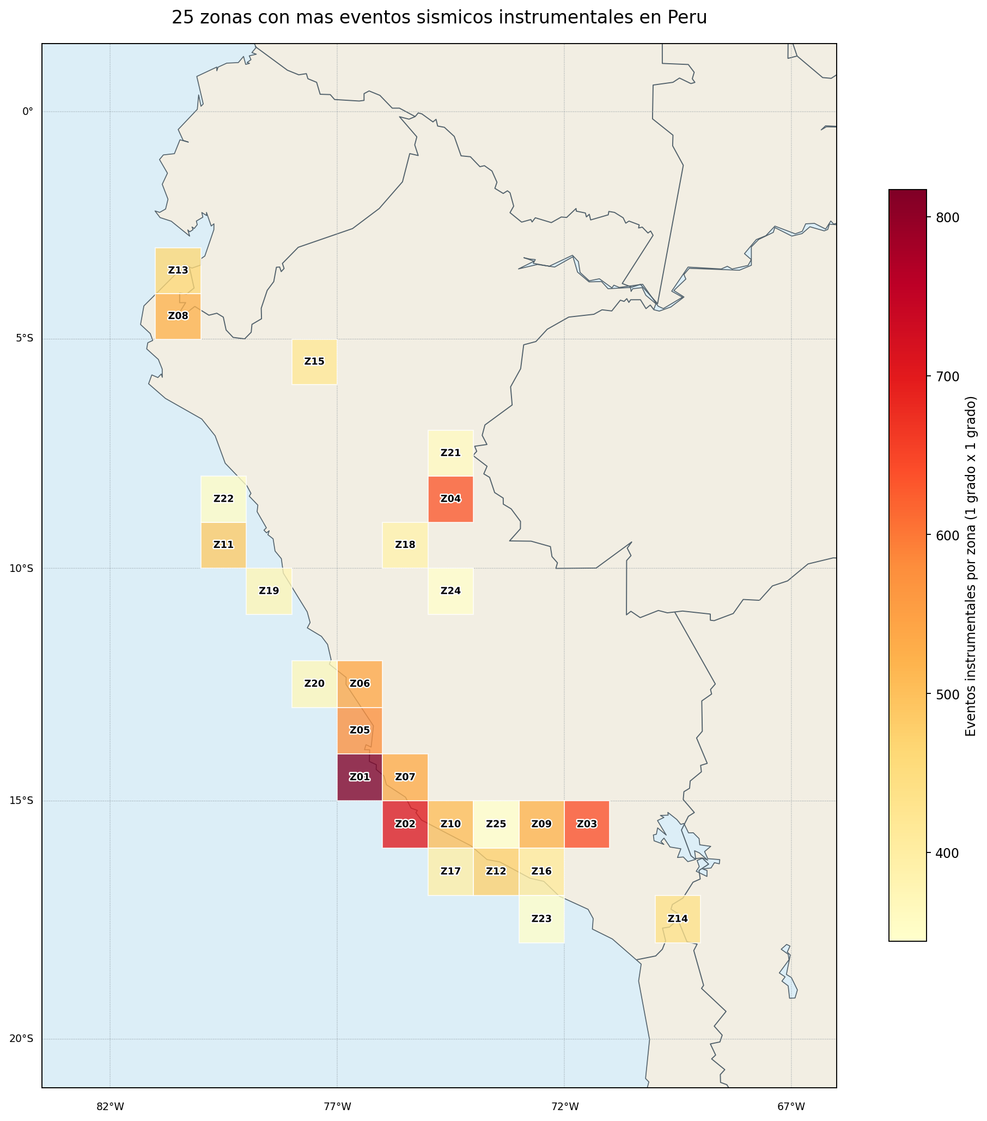
Figura 8. Ubicación de las 25 zonas con mayor número de eventos.
Fuente: Elaboración propia con datos del IGP.
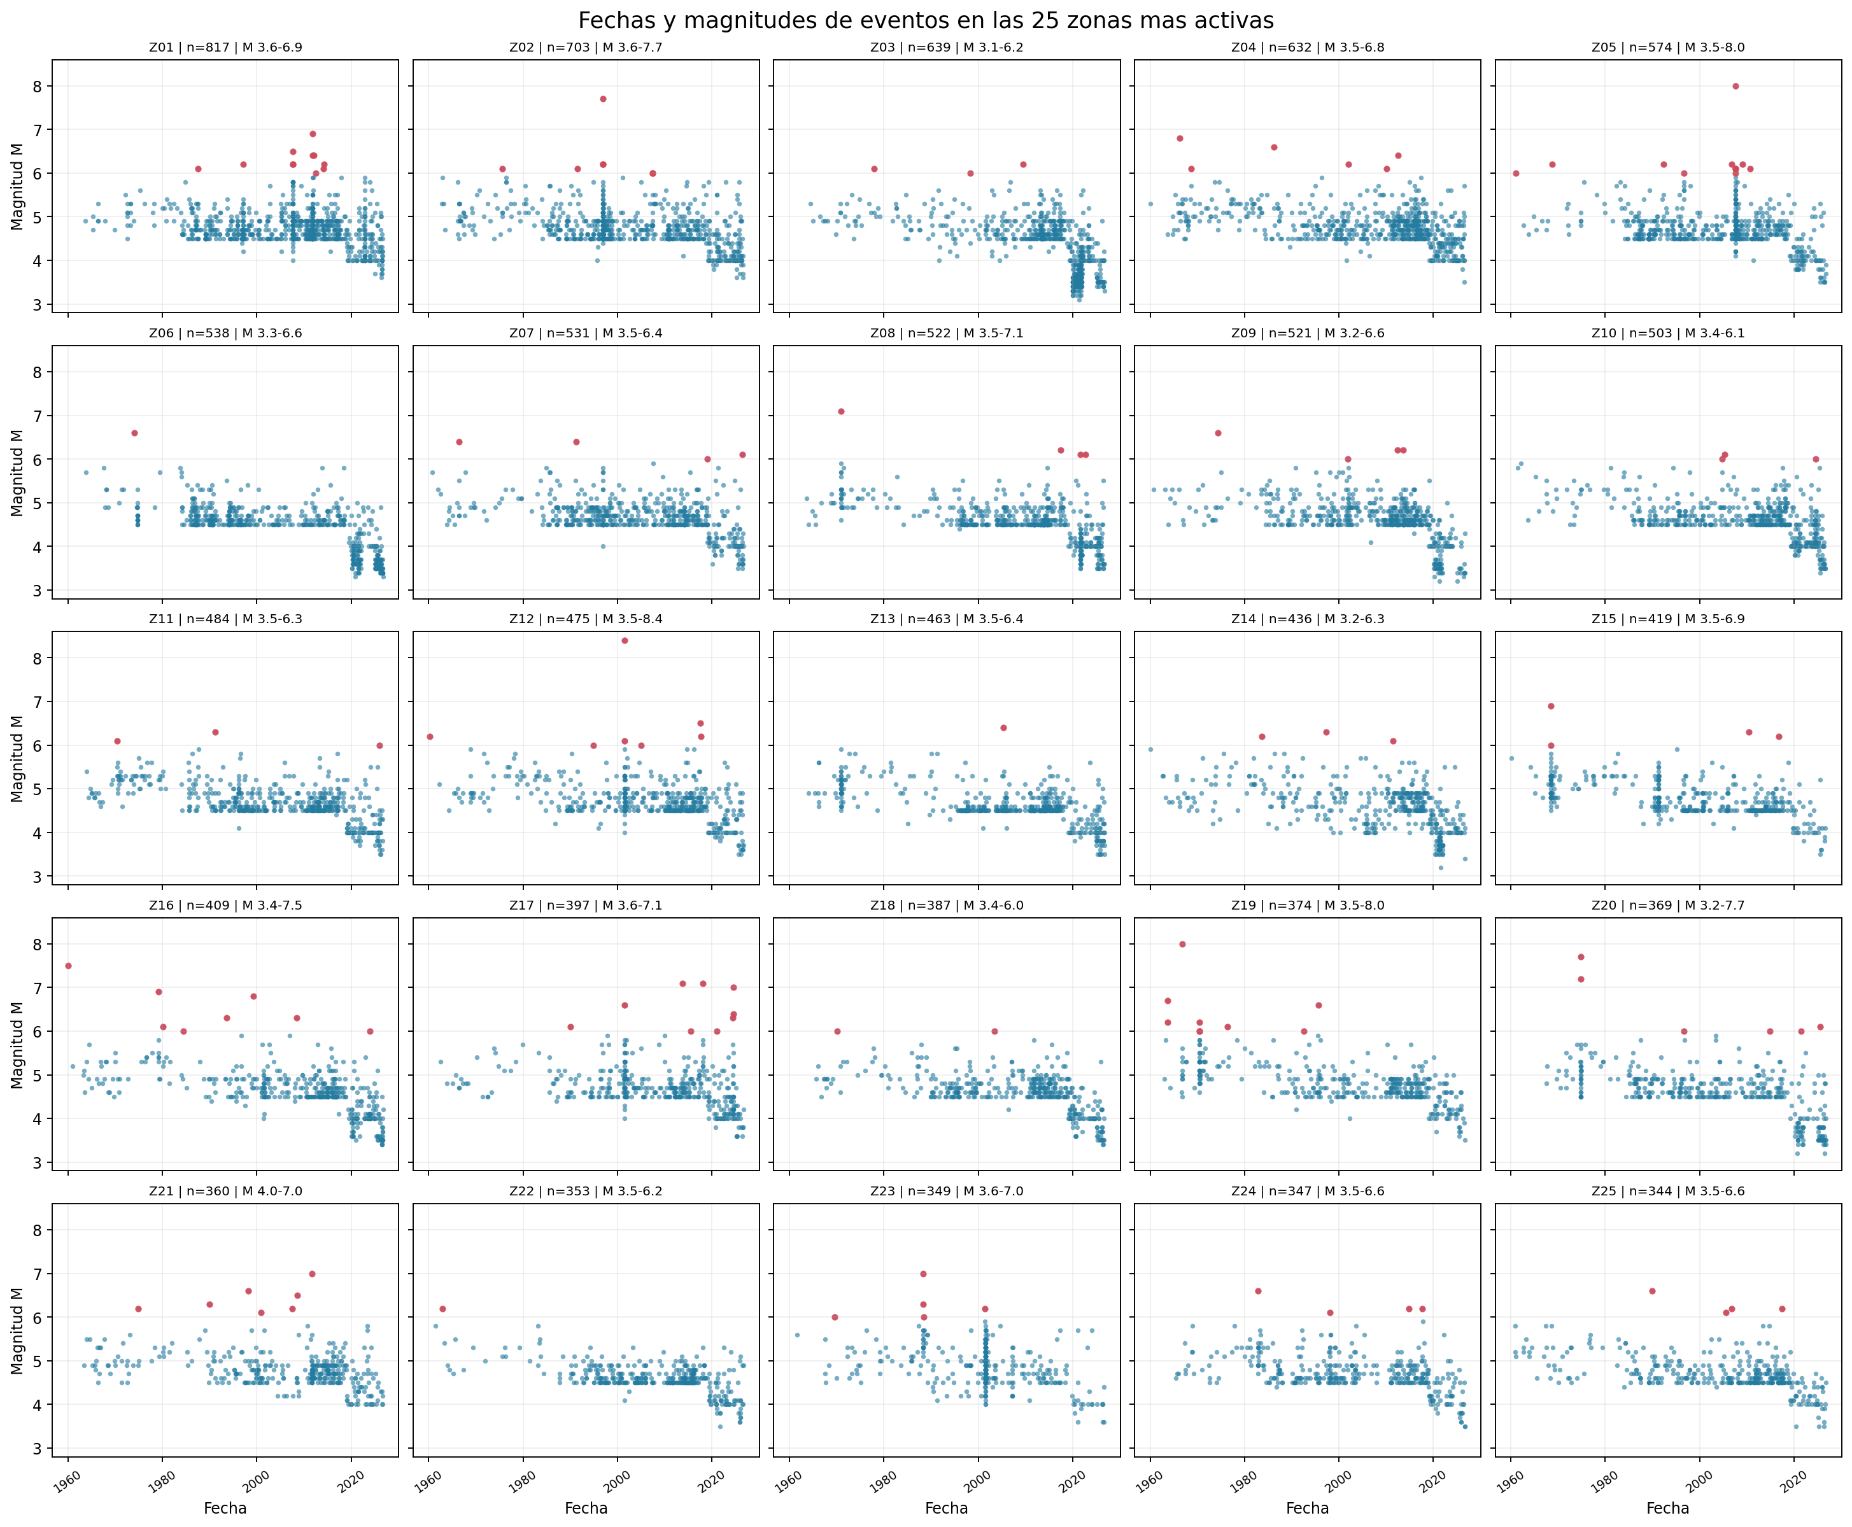
Figura 9. Fecha y magnitud de los eventos en cada una de las 25 zonas (en rojo, M ≥ 6). Fuente: Elaboración propia con datos del IGP.
- Selección y diseño del modelo
Inicialmente se consideraron dos alternativas: Random Forest, apropiado para datos tabulares y heterogéneos, y redes neuronales recurrentes, apropiadas para dependencias temporales. Se eligió una red BiLSTM, porque el objetivo depende de la secuencia de semanas anteriores: la red aprende esa dinámica directamente, mientras que Random Forest requiere construir manualmente variables anteriores. Random Forest queda como modelo de comparación para trabajos futuros.
Tabla 4. Arquitectura y configuración de la red BiLSTM.
Capa / parámetro | Configuración
Entrada | 52 semanas × 2 variables (conteo log y magnitud máxima normalizada)
Bidirectional LSTM | 16 unidades por dirección, dropout 0.15
Dense | 8 neuronas, activación ReLU
Dropout | 0.15
Salida | 1 neurona, activación sigmoide (probabilidad)
Función de pérdida | Binary cross-entropy
Optimizador | Adam (tasa de aprendizaje 0.001)
Entrenamiento | 5 épocas, lote de 2,048 muestras, semilla 42
- Resultados
El modelo entrenado hasta 2018 se evaluó sin reajustes en los periodos de validación y prueba (Tabla 5). Cada observación corresponde a una semana y una ciudad.
Tabla 5. Métricas de desempeño de la BiLSTM.
Periodo | Semanas-ciudad | Tasa observada | Prob. media BiLSTM | Brier BiLSTM | Brier referencia | AUC
Validación 2019–2021 | 3,900 | 0.120 | 0.119 | 0.0995 | 0.1058 | 0.714
Prueba 2022–2023 | 2,625 | 0.101 | 0.100 | 0.0869 | 0.0911 | 0.711

En ambos periodos, la BiLSTM obtiene un Brier score menor que la referencia climatológica: reduce el error en 6.0 % en validación y en 4.6 % en prueba. El AUC de 0.71 indica una capacidad aceptable para distinguir las semanas con evento de las semanas sin evento. Además, la probabilidad media predicha es prácticamente igual a la tasa observada (0.100 frente a 0.101 en prueba), lo que indica que el modelo está bien calibrado en promedio.
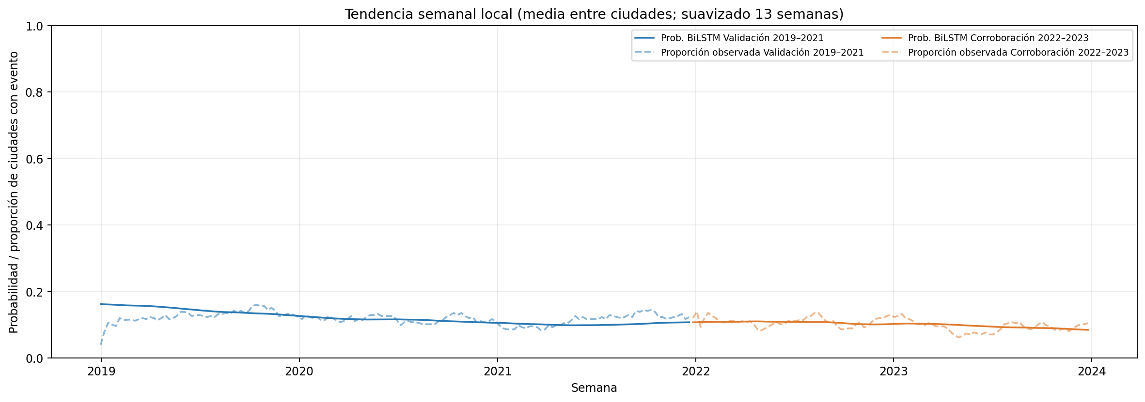
Figura 10. Probabilidad media predicha y proporción observada de ciudades con evento (media móvil de 13 semanas). Fuente: Elaboración propia con datos del IGP.
Con el modelo reentrenado hasta el 1 de octubre de 2026 se estimó la probabilidad semanal de al menos un sismo M > 4.0 a 100 km o menos de cada ciudad, del 5 de octubre de 2026 al 15 de marzo de 2027 (Tabla 6).
Tabla 6. Probabilidad semanal estimada por ciudad
N.° | Ciudad | Prob. media (24 sem.) | Prob. semana 1 | Prob. máxima
1 | Pucallpa | 29.1% | 27.2% | 31.6%
2 | Ica | 27.4% | 24.2% | 31.1%
3 | Tacna | 22.5% | 20.9% | 24.0%
4 | Tumbes | 22.0% | 19.1% | 26.1%
5 | Lima | 20.7% | 18.5% | 22.3%
6 | Piura | 17.1% | 14.6% | 19.5%
7 | Huancayo | 16.9% | 14.0% | 20.0%
8 | Chimbote | 14.9% | 14.1% | 16.8%
9 | Tarapoto | 10.6% | 8.6% | 12.5%
10 | Moquegua | 10.3% | 10.3% | 12.0%
11 | Moyobamba | 10.0% | 7.2% | 12.9%
12 | Trujillo | 8.9% | 8.4% | 10.2%
13 | Arequipa | 6.8% | 7.1% | 7.3%
14 | Abancay | 6.2% | 5.5% | 7.2%
15 | Cerro de Pasco | 5.8% | 5.0% | 7.0%
16 | Huánuco | 5.8% | 5.2% | 6.4%
17 | Chachapoyas | 5.0% | 4.2% | 5.9%
18 | Chiclayo | 4.6% | 3.9% | 5.4%
19 | Cusco | 4.3% | 3.9% | 5.0%
20 | Ayacucho | 3.9% | 3.6% | 4.3%
21 | Puerto Maldonado | 3.7% | 3.1% | 4.3%
22 | Iquitos | 3.6% | 3.1% | 4.2%
23 | Puno | 3.6% | 3.1% | 4.2%
24 | Huaraz | 3.6% | 3.1% | 4.1%
25 | Cajamarca | 3.6% | 3.1% | 4.1%

Las ciudades con mayor probabilidad media son Pucallpa (29.1 %), Ica (27.4 %), Tacna (22.5 %), Tumbes (22.0 %) y Lima (20.7 %). Las de menor probabilidad, de alrededor del 3.6 %, son Puerto Maldonado, Iquitos, Puno, Huaraz y Cajamarca. Las ciudades con mayor probabilidad coinciden en general con los núcleos de mayor densidad de eventos identificados en el análisis exploratorio.
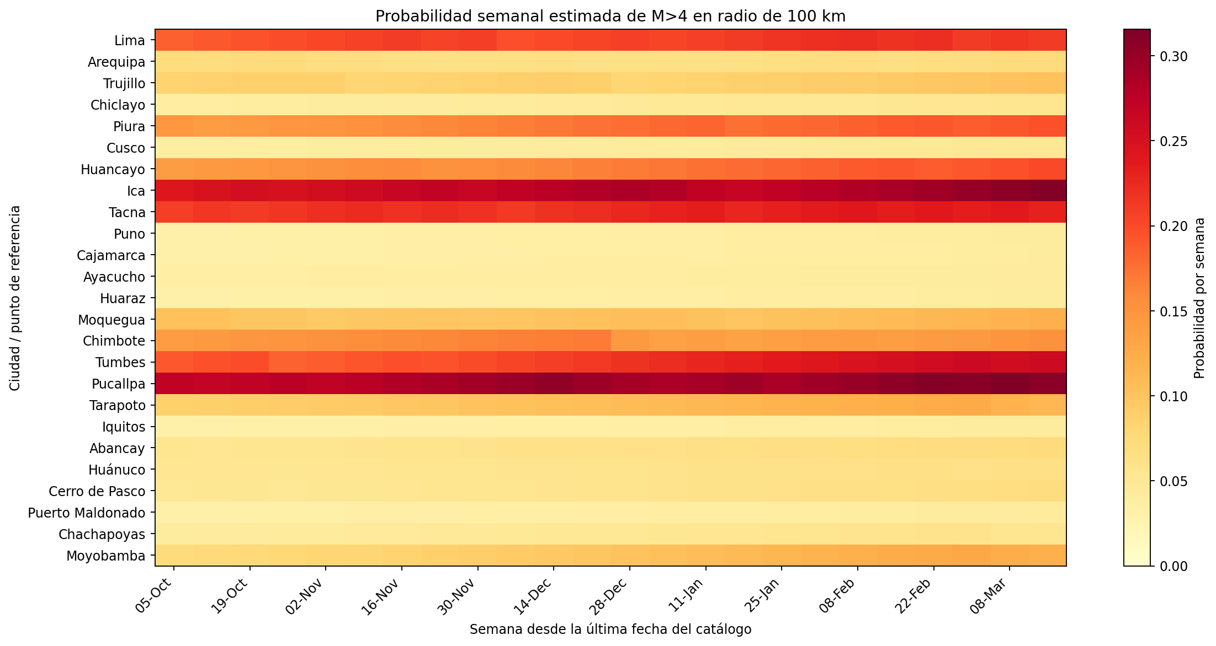
Figura 11. Probabilidad semanal estimada por ciudad para las próximas 24 semanas. Fuente: Elaboración propia con datos del IGP.

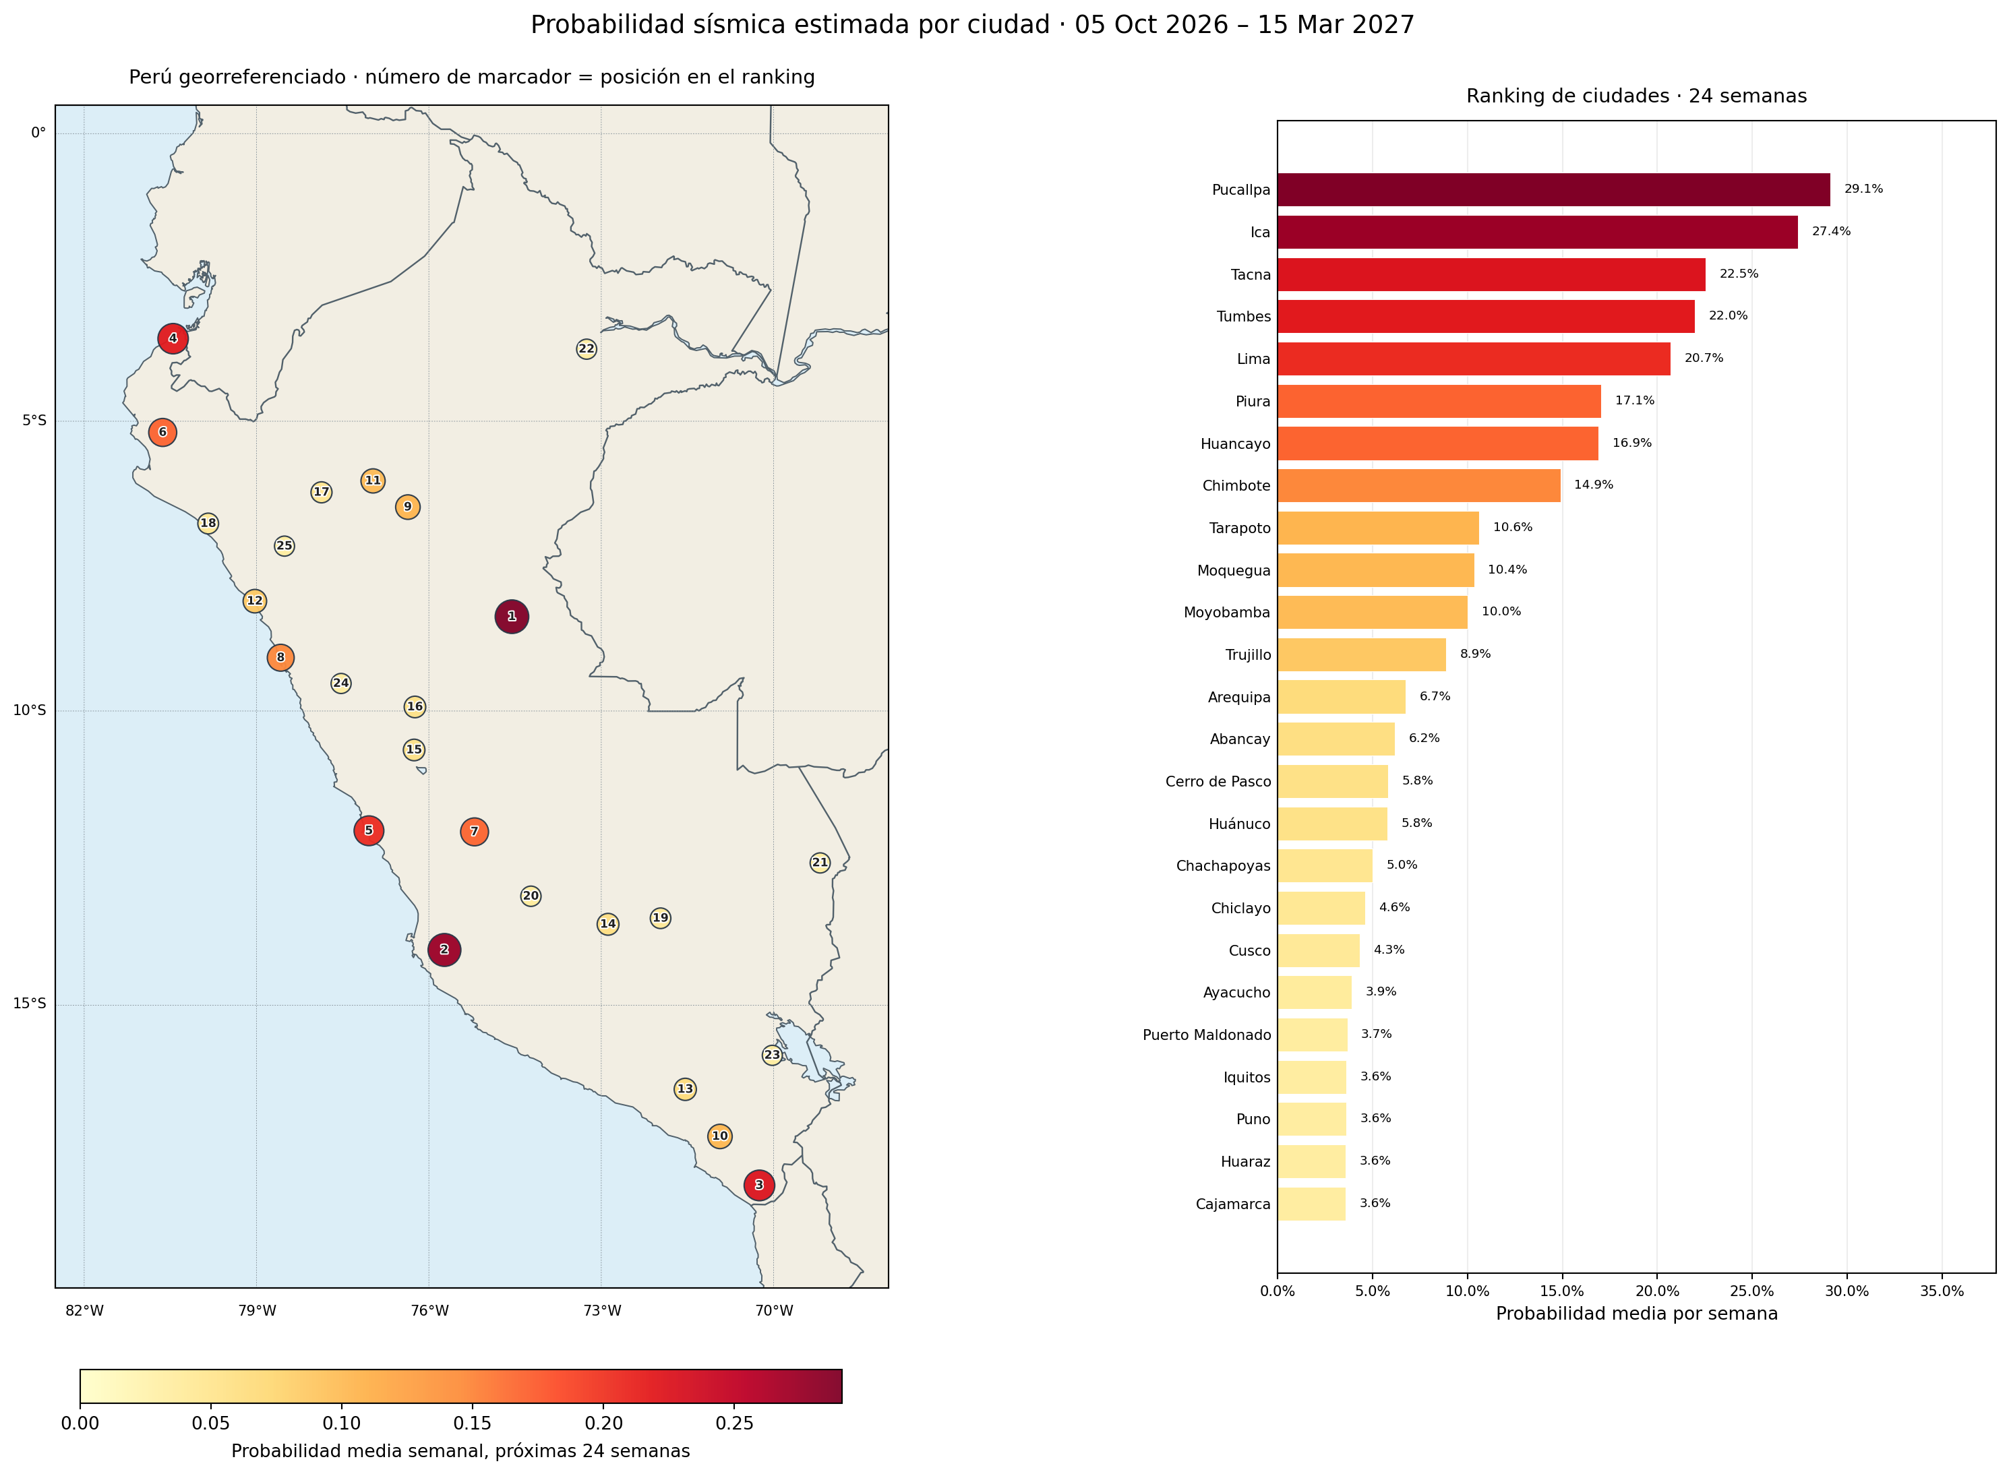
Figura 12. Mapa y ranking de la probabilidad media semanal por ciudad. Fuente: elaboración propia con datos del IGP.
Los resultados muestran que la BiLSTM aporta información por encima de la tasa histórica, aunque la mejora es moderada. Para interpretarlos correctamente deben considerarse las siguientes limitaciones:
- Cobertura del catálogo: el número de eventos registrados aumentó con la expansión de la red sísmica, por lo que las décadas iniciales están subrepresentadas.
- Pronóstico recursivo: a partir de la segunda semana, el modelo usa sus propias predicciones como entrada; el error se acumula y las 24 semanas no son independientes entre sí.
- Variables limitadas: el modelo solo usa el conteo y la magnitud máxima semanal; no incorpora información de profundidad, mecanismo focal ni deformación cortical.
- Ubicación aproximada: las coordenadas de las ciudades son aproximadas, y el radio de 100 km es un criterio de diseño.
- Alcance: el resultado es una estimación probabilística exploratoria; no es una predicción determinista ni un sistema de alerta.

- Conclusiones

- Se estructuraron los catálogos del IGP en una representación espacio-temporal semanal por ciudad. Debido a que el 98.9 % de los registros históricos carece de magnitud, el modelamiento se basó en el catálogo instrumental (1960–2026).
- Se implementó una red BiLSTM que, a partir de las 52 semanas previas, estima la probabilidad de al menos un sismo M > 4.0 a 100 km o menos de cada una de 25 ciudades del Perú.
- En el periodo de prueba (2022–2023), el modelo obtuvo un AUC de 0.711 y un Brier score de 0.0869, menor que el de la referencia climatológica (0.0911). Por lo tanto, se cumple el criterio de eficacia planteado en la hipótesis, aunque con una ventaja moderada.
- Para el periodo de octubre de 2026 a marzo de 2027, las mayores probabilidades semanales corresponden a Pucallpa, Ica, Tacna, Tumbes y Lima.
- Como trabajo futuro se recomienda comparar el modelo con Random Forest, incorporar más variables, como la profundidad, y verificar el pronóstico con los eventos que el IGP registre.
- Referencias
Brier, G. W. (1950). Verification of forecasts expressed in terms of probability. Monthly Weather Review, 78(1), 1–3.

Hochreiter, S. y Schmidhuber, J. (1997). Long short-term memory. Neural Computation, 9(8), 1735–1780.

Instituto Geofísico del Perú. (2026). Catálogo sísmico del Perú: datos históricos e instrumentales [Conjunto de datos]. Consultado en octubre de 2026. https://ultimosismo.igp.gob.pe/productos/reportes-sismicos

Pedregosa, F., Varoquaux, G., Gramfort, A., Michel, V., Thirion, B., Grisel, O., Duchesnay, E. (2011). Scikit-learn: Machine learning in Python. Journal of Machine Learning Research, 12, 2825–2830.

- Anexo: repositorio del proyecto
El código (cuaderno T3_Grupo2.ipynb), los datos y las figuras están disponibles en:
https://github.com/WillianOrozcoR/Grupo2_UPC_ML.git

